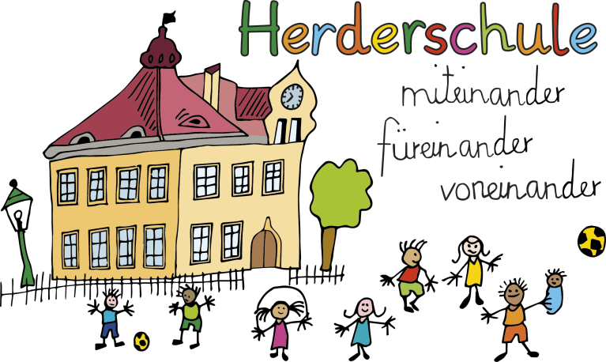

Liebe Eltern und Kinder der Herderschule, Esslingen, 10.11.2023

nun ist es wieder soweit: Erst eins, dann zwei, dann drei, dann vier… bei Tannengrün und Kerzenlicht kommt Weihnachtsstimmung auf!

Deshalb wollen wir Euch am

**Mittwoch, 29. November 2023** das alljährliche **Adventskranzbasteln** anbieten.

Wir treffen uns ab 17 Uhr im Keller der Herderschule und gestalten gemeinsam unsere Advents­kränze. Jeder bekommt einen Stroh-Rohling und darf diesen selbst begrünen und dekorieren. Gerne darf auch der eigene Rohling mitgebracht werden!

Für einen Grundstock an Dekomaterialien und Bindedraht ist gesorgt – gerne darf auch hier noch etwas gespendet werden, falls der Bastelschrank zuhause noch etwas hergibt.

Wir erheben einen Unkostenbeitrag von 15€ pro Kranz.



Bitte bringt Eure eigene Gartenschere mit!

Auf einen schönen Bastelabend freut sich Euer Adventskranz-Team

Eva und Jenny

P.S.: Wer uns in Zukunft unterstützen möchte, meldet sich bitte bei Jenny Scherr <jennifer.scherr@gmx.de> oder Eva Paulik <eva.paulik@gmx.de>.

Wir freuen uns über helfende Hände!

Bitte geben Sie den Rücklaufzettel über Ihre Kinder **bis spätestens zum 17.11.2023** bei den Klassenlehrerinnen ab.

C:\Users\Jenny\AppData\Local\Microsoft\Windows\INetCache\IE\0ZC33KRS\2000px-Scissors_icon_black.svg[1].png ----------------------------------------------------------------------------------------------------------------------C:\Users\Jenny\AppData\Local\Microsoft\Windows\INetCache\IE\0ZC33KRS\2000px-Scissors_icon_black.svg[1].png

Rücklaufzettel Adventskranzbasteln

Name:\_\_\_\_\_\_\_\_\_\_\_\_\_\_\_\_\_\_\_\_\_\_\_\_\_\_\_\_\_\_\_\_\_\_\_\_\_\_\_\_\_\_\_\_\_\_ Klasse:\_\_\_\_\_\_\_\_\_

Ich würde gerne \_\_\_\_\_\_\_ Adentskranz/Adventskränze machen.

Ich komme mit \_\_\_\_\_\_\_\_Person/en.

Ich bringe mit (bitte ankreuzen):

* Grünschnitt (z. B. Efeu, Buchs, Fichte, Zweige von Sträuchern, etc.)
* Heißklebepistole
* Bindedraht
* Kerzen
* Dekoartikel (Sterne, Zimtstangen, Rinde, Dekobänder, …)